DESARROLLO DE LA CAPA DE PRESENTACIÓN  Integración desacoplada con la API de SIGEBI-NE | 
ASIGNATURA  Programación II | DOCENTE  Francis Ramírez | FECHA  3 de agosto de 2026
WEB  Bryant Rainieris Romano Peña · 2025-2270 | DESKTOP  Stanley Camacho Abreu · 2025-2271 | PROYECTO  SIGEBI-NE · Librería Nueva Era

1 Objetivo y alcance
La capa de presentación de SIGEBI-NE integra dos clientes — Web ASP.NET Core MVC para estudiantes y docentes, y Desktop WinForms para la operación administrativa— con los endpoints de SIGEBI.API. El objetivo es ofrecer interacción consistente, segura y mantenible sin trasladar reglas de negocio ni acceso a datos a las interfaces.

2 Arquitectura lógica de presentación
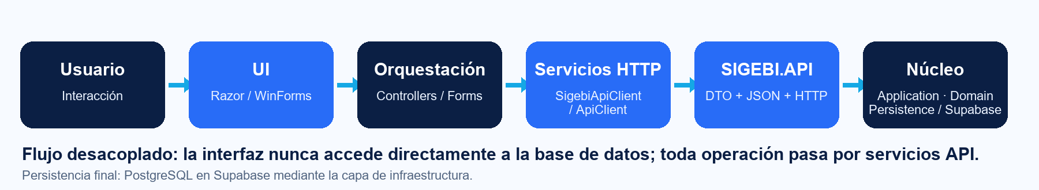
Figura 1. Flujo obligatorio Usuario → UI → Orquestación → Servicios API → Backend.
Componente | Implementación | Responsabilidad
Web | Razor Views, Controllers y ViewModels | Interacción, presentación, validación inicial y navegación.
Desktop | Forms, sesión y modelos de vista | Operación interna por roles: préstamos, inventario y administración.
Consumo API | ISigebiApiClient / SigebiApiClient y ApiClient | Centraliza HTTP, JSON, token, cancelación y traducción de errores.
Backend | SIGEBI.API → Application → Domain → Persistence | Aplica casos de uso, reglas y persistencia PostgreSQL/Supabase.

3 Diseño de integración y estrategia de consumo
- Contratos y operaciones. DTO de entrada/salida serializados en JSON; GET consulta, POST crea, PUT/PATCH actualiza y DELETE elimina mediante endpoints versionables.
- Cliente HTTP. Web registra HttpClientFactory y un manejador de autenticación; Desktop encapsula HttpClient en ApiClient. Los controladores y Forms no invocan la base de datos.
- Respuestas y seguridad. Se interpretan 200/201/204, 400, 401/403, 404/409 y 500; la sesión usa cookies/JWT, Google OAuth y autorización por rol.
- Validación y resiliencia. Campos requeridos en ViewModels, validación servidor/cliente, mensajes contextuales, CancellationToken, control de timeout y filtro global de excepciones.
Secuencia de una operación: acción en UI → Controller/Form → servicio API → lógica Application/Domain → respuesta JSON → actualización de la vista.

4 Evidencia funcional — Aplicación Web
La Web MVC implementa el flujo del usuario final. La secuencia inicia con autenticación por correo o Google, registro diferenciado de estudiante/docente y recuperación por enlace SMTP. Después presenta Inicio, Catálogo/Detalle, Solicitudes, Préstamos, Multas, Notificaciones y Mi cuenta; cada pantalla obtiene modelos desde SIGEBI.API a través de ISigebiApiClient.
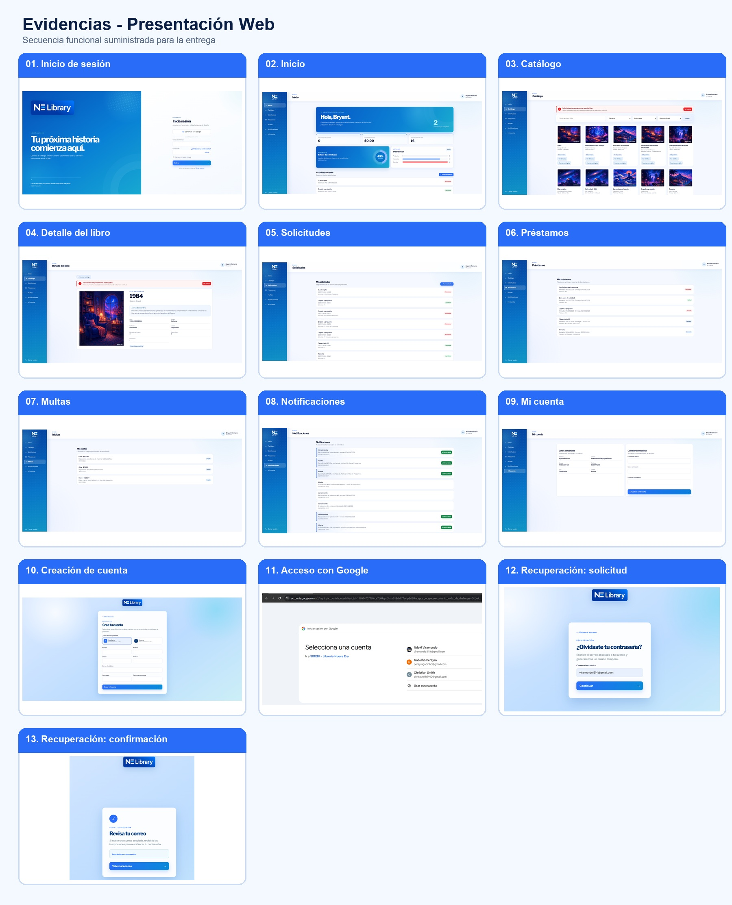
Figura 2. Recorrido Web en el mismo orden de navegación del sistema; los flujos auxiliares de acceso se muestran al final.
Integración demostrada: los filtros y el detalle consultan datos reales —descripción y stock—; solicitudes, préstamos, multas y notificaciones reflejan la API. Los formularios validan antes de enviar el DTO y muestran los rechazos del backend mediante componentes reutilizables.

5 Evidencia funcional — Aplicación Desktop
El cliente WinForms cubre la operación interna. Tras autenticarse, los perfiles autorizados gestionan solicitudes, préstamos, devoluciones, catálogo, inventario, multas, auditoría, reportes y administración. Los Forms orquestan la interacción y ApiClient concentra la comunicación HTTP y el token JWT.
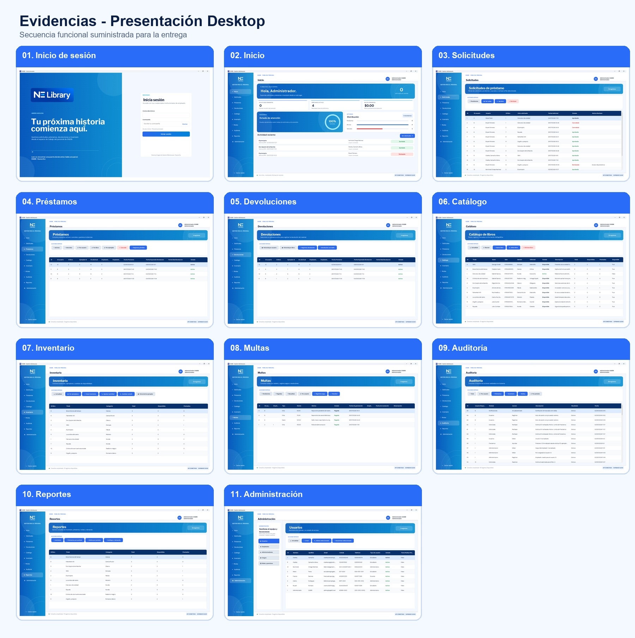
Figura 3. Recorrido Desktop ordenado según el menú operativo y sus módulos integrados.

6 Pruebas funcionales de integración
Escenario | Comportamiento verificado | Resultado esperado
Datos válidos | UI envía DTO; API procesa el caso de uso y devuelve JSON. | 200/201/204 y actualización visual
Datos inválidos | Frontend bloquea requeridos; backend conserva la validación definitiva. | 400 con mensaje contextual
Ausente/conflicto | El cliente interpreta recursos inexistentes o estados incompatibles. | 404/409 sin romper la sesión
API no disponible | Timeout, excepción HTTP o 5xx se capturan fuera de la vista. | Aviso recuperable y trazabilidad
Acceso protegido | Cookie/JWT y roles restringen módulos y operaciones sensibles. | 401/403 y navegación segura

7 Conclusiones
La integración cumple los lineamientos de separación, consumo mediante servicios, DTO/JSON, tratamiento de estados HTTP, validación en ambos extremos y recorrido UI → API → UI. Web y Desktop comparten el backend sin acoplarse entre sí ni acceder directamente a Supabase, lo que facilita mantenimiento, pruebas y evolución. Las evidencias documentan más de cinco módulos y operaciones completas de consulta y gestión.
Resultado final: capa de presentación integrada, trazable y alineada con la arquitectura limpia de SIGEBI-NE.

